Puhdas energia kotitalouksille
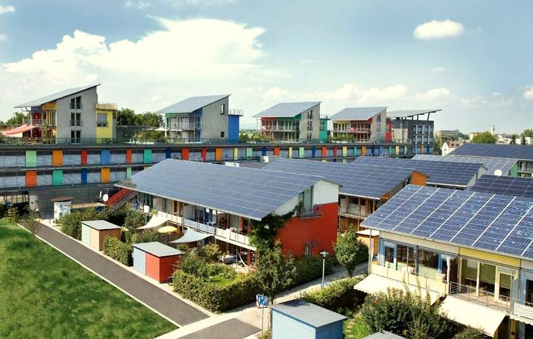
Puhdas energia kotitalouksille 1
Kurssin rakenne 1
Oppimistulokset 2
Johdanto 2
Puhtaan energian polku: Energiatehokkuus 3
Puhtaan energian polku: Sähköistyminen 4
Puhtaan energian polku: tuotanto 5
Johtopäätös 6
Lisäresurssit 6
Kiitokset 6
Kuvien lähteet 6

Kurssin rakenne
Tämä lyhyt, 30 minuutin kurssi tarjoaa yleiskatsauksen erilaisista puhtaista energiamuodoista ja siitä, miten puhdasta energiaa tuotetaan. Kurssi esittelee myös erilaisia tapoja, joilla voit tehdä energiankäytöstäsi puhtaampaa ja ympäristöystävällisempää. Saatat olla:
- Harkitsemassa energiankäytön muuttamista puhtaammaksi ja ympäristöystävällisemmäksi, mutta et ole varma, mitä tehdä seuraavaksi.
- kiinnostunut tutkimaan erilaisia tapoja maksimoida puhtaan energian käyttösi
- kiinnostunut ymmärtämään paremmin digitalisaation ja puhtaan energian teknologioiden välistä yhteyttä.
Tämä kurssi syventää ymmärrystäsi digitaalisesta energiasiirtymästä ja tukee omaa digitaalista energiamatkaasi! Se on osa 12 kurssin sarjaa nimeltä Digitaalisen energian perusteet , jonka on kehittänyt Every1-projekti, jonka tavoitteena on mahdollistaa ja voimaannuttaa kaikkien osallistuminen energiasiirtymään. Lisätietoja projektista löydät osoitteesta: https://every1.energy
Kurssin lopussa suosittelemme sinulle lisämateriaalia, jota voit tutkia. Tähän kuuluu kurssi Mikä on digitaalinen energiasiirtymä?), jossa tutkitaan, mitä digitaalinen energia on ja miksi energiantuotanto ja -kulutus on digitalisoitumassa.
Tämä on käännös kurssin alkuperäisestä englanninkielisestä versiosta, joka sisältää mahdollisuuden suorittaa lyhyt tietokilpailu ja ansaita Every1-digitaalinen merkki.
Tämä hanke on saanut rahoitusta Euroopan unionin Horizon-tutkimus- ja innovaatio-ohjelmasta (2021–2027) avustussopimuksen nro 101075596 nojalla. Vastuu tämän kurssin sisällöstä on yksin Every1-hankkeella, eikä se välttämättä heijasta Euroopan unionin kantaa.

Oppimistulokset
Tämän lyhyen kurssin suoritettuasi sinun pitäisi pystyä
- Kuvata Euroopan unionin puhtaan energian tavoitteiden taustalla olevat olosuhteet ja keskeiset säädökset.
- Kuvata kolme lähestymistapaa puhtaan energian käytön maksimoimiseksi.
- Tehdä puhtaampia ja ympäristöystävällisempiä valintoja energiankulutuksessasi.

Johdanto
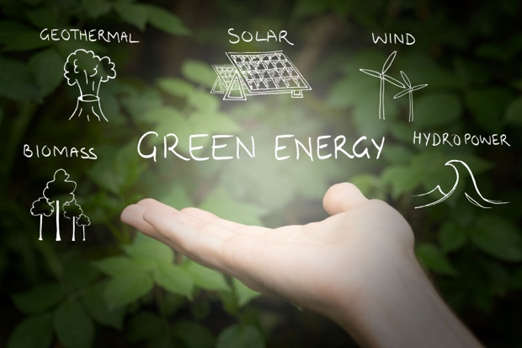
Euroopan unioni (EU) pyrkii olemaan ilmastoneutraali vuoteen 2050 mennessä ja saavuttamaan talouden, jossa kasvihuonekaasupäästöt ovat nollatasolla. Tämä kunnianhimoinen tavoite on keskeinen osa Euroopan vihreää kehitystä koskevaa sopimusta, ja se on vahvistettu oikeudellisesti sitovaksi tavoitteeksi Euroopan ilmastolaissa.
Fit for 55 -politiikkapaketin tavoitteena on vähentää kasvihuonekaasupäästöjä 55 prosenttia vuoteen 2030 mennessä verrattuna vuoden 1990 tasoon, ja tavoitetta on tarkoitus laajentaa 90 prosenttiin vuoteen 2040 mennessä ja nollapäästöihin vuoteen 2050 mennessä. Nämä toimet ovat linjassa EU:n sitoumuksen kanssa globaaleihin ilmastotoimiin Pariisin sopimuksen ja sen pitkän aikavälin strategian mukaisesti, joka toimitettiin Yhdistyneiden kansakuntien ilmastosopimukselle (UNFCCC) vuonna 2020.
Siirtyminen ilmastoneutraaliin yhteiskuntaan tarjoaa mahdollisuuden rakentaa kestävämpi ja oikeudenmukaisempi tulevaisuus, jossa kukaan ei jää ulkopuolelle.
Vuonna 2022 kotitalouksien osuus EU:n energian loppukulutuksesta oli 25,8 %, ja uusiutuvat energialähteet ja jätteet muodostivat 22,6 % kotitalouksien energialähteistä. Vaikka 63,5 % kotitalouksien energiankulutuksesta käytetään lämmitykseen (Eurostat, 2024), uusiutuvilla energialähteillä on merkittävä rooli, sillä ne edustavat noin kolmasosaa (31,4 %) EU:n kotitalouksien tilojen lämmitykseen käytetystä energiasta. Fossiiliset polttoaineet ovat kuitenkin edelleen ensisijaisia energialähteitä, sillä noin 40 % EU:n sähköstä tuotetaan fossiilisilla polttoaineilla.
Tukemaan siirtymistä nollapäästöihin ja ilmastoneutraaliuteen, tarkastelemme tässä kurssissa tarkemmin kolmea tapaa, joilla voimme maksimoida puhtaan energian käytön: energiatehokkuus, sähköistyminen ja vihreän energian tuotanto.

Puhtaan energian polku: Energiatehokkuus
Energian tehokkuuden parantaminen tarkoittaa prosessia, jossa vähennetään tuotteiden ja palvelujen tuottamiseen tarvittavan energian määrää.
Esimerkkejä energiatehokkuudesta ovat teknologian päivitykset, prosessien optimointi tai käyttäytymisen muuttaminen laitteiden tai järjestelmien suorituskyvyn parantamiseksi. Energiatehokkuuden parantamisen tavoitteena on minimoida energian tuhlausta, vähentää kustannuksia ja pienentää ympäristövaikutuksia hyödyntämällä käytettävissä olevia energiavaroja paremmin. Energiatehokkuuden ei pitäisi johtaa tuotannon tai palvelujen määrän tai laadun heikkenemiseen.
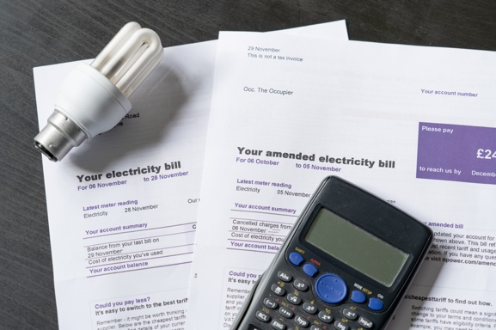
Energiatehokkaat laitteet, valaistus ja lämmitysjärjestelmät kuluttavat vähemmän energiaa ilman, että se vaikuttaa mukavuuteemme, ja voivat ajan mittaan tuoda kustannussäästöjä. Nämä kumulatiiviset kustannussäästöt kompensoivat laitteiden päivittämisestä aiheutuvat kustannukset.
Valtio voi myöntää kannustimia, kuten alennuksia ja verohyvityksiä, jotka voivat myös vähentää energiatehokkaiden päivitysten alkuinvestointeja.
Lisäksi energiankulutuksen vähentäminen vähentää suoraan tai epäsuorasti fossiilisten polttoaineiden kysyntää, mikä johtaa kasvihuonekaasupäästöjen ja ilman pilaantumisen vähenemiseen.
Digitaalisten teknologioiden ja tekoälypohjaisten älylaitteiden käyttöönotto voi parantaa energiatehokkuutta entisestään perinteisiin laitteisiin verrattuna ja tarjota samalla enemmän mukavuutta ja hallittavuutta. Voit lukea lisää digitaalisten teknologioiden ja energian digitalisoinnin roolista kurssilta Älylaitteet ja digitaaliset energiateknologiat.
Energiatehokkaat kodit voivat olla houkuttelevampia ostajille tai vuokralaisille, koska ne voivat vähentää kustannuksia. Energiatehokkaat kodit ovat myös vähemmän alttiita energian hinnanvaihteluille ja toimituskatkoksille, koska niiden energiankulutus on pienempi. Jos omistat oman kodin, saatat huomata, että sen markkina-arvo on myös korkeampi!
Kaiken kaikkiaan energiatehokkuuden priorisointi on älykäs ja kestävä valinta, joka auttaa kotitalouksia säästämään rahaa ja tukee puhtaampaa ja vihreämpää tulevaisuutta.
Energiatehokkuus on tärkeä keino kotitalouksille omaksua puhtaampia energiakäytäntöjä, ja se on helpoin tapa siirtyä puhtaaseen energiaan, jota käsitellään tässä kurssissa.

Puhtaan energian polku: Sähköistyminen
Euroopassa ja pohjoisella pallonpuoliskolla sähköistyminen tarkoittaa prosessia, jossa fossiilisten polttoaineiden tai jopa kestävien polttoaineiden polttamiseen perustuvat teknologiat korvataan suoraan sähköä energialähteenä käyttävillä teknologioilla. Olet ehkä harkinnut esimerkiksi seuraavia vaihtoehtoja:
- Sähköauton ostaminen tai vuokraaminen bensiini- tai dieselauton korvaamiseksi.
- Korvata maakaasu- tai öljypohjaiset lämmitysjärjestelmät sähköisillä lämpöpumpuilla.
- Sähkövastus- tai induktioliesi käyttöönotto perinteisten maakaasuliesi ja -uunien sijaan.
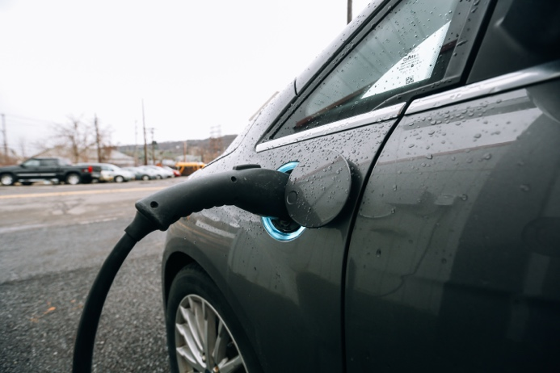
Kuten edellisessä osassa näimme, sähköiset vastineet ovat energiatehokkaampia kuin perinteiset laitteet ja tarjoavat monia etuja.
Missä tahansa maailmassa asutkin, sähköistyminen on keskeinen strategia fossiilisten polttoaineiden riippuvuuden vähentämiseksi, energiatehokkuuden parantamiseksi ja ilmastotavoitteiden saavuttamiseksi, sillä se mahdollistaa puhtaampien ja uusiutuvien energialähteiden käytön. Se edellyttää kuitenkin uuden sähköverkon rakentamista tai nykyisen verkon merkittävää parantamista, jotta se pystyy vastaamaan lisääntyneeseen kysyntään ja uusiutuvien energialähteiden integrointiin. Tämä vaatii merkittäviä investointeja ja on valtava taloudellinen este useimmissa osissa maailmaa, myös Euroopassa.
Sähköistyminen on myös tasa-arvoa koskeva kysymys. Luotettavan ja edullisen energialähteenä toimivan sähkön saatavuuden parantaminen on ratkaisevan tärkeää osallistavuuden lisäämiseksi ja energiaköyhyyden torjumiseksi. Jos energiaköyhyys huolestuttaa sinua, voit lukea lisää aiheesta kurssista Energia-ahdistus .

Puhtaan energian polku: tuotanto
Kun ihmiset etsivät keinoja vähentää hiilijalanjälkeään ja alentaa energiakustannuksiaan, paikallinen puhtaan energian tuotanto ja kulutus kotitalouksissa on yleistymässä. Tätä kehitystä on tuettu sekä EU:n että jäsenvaltioiden tasolla säännöksillä, kuten tuilla ja verohelpotuksilla. Tämän seurauksena Euroopan sähköjärjestelmä on siirtymässä keskitetyistä energiajärjestelmistä hajautettuihin energiajärjestelmiin.
Hajautettujen energiajärjestelmien keskeinen osa on energiayhteisöjen perustaminen vuoden 2019 Puhdasta energiaa kaikille eurooppalaisille-paketin mukaisesti. Peräkkäiset EU-direktiivit antavat näille yhteisöille vähitellen valtaa tuoda ne valtavirtaan. Nämä ponnistelut ovat puolestaan lisänneet kotitalouksien tason sähköntuotannon suosiota. Tämän seurauksena arvioidaan, että 83 % EU:n kotitalouksista sekä kuluttaa että tuottaa sähköä (eli on ”tuottajakuluttajia”) vuoteen 2050 mennessä. Lisätietoja tämän tyyppisistä paikallistason yhteisöllisistä toimista löytyy kurssiltamme Energiayhteisöt.
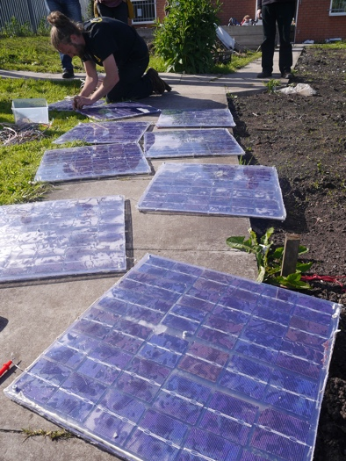
Aurinkosähköpaneelit, jotka muuttavat auringonvalon suoraan sähköksi ja asennetaan yleensä katolle, ovat ylivoimaisesti yleisin tapa tuottaa sähköä kotitalouksissa. Pienet asuinrakennusten tuuliturbiinit ovat myös yleistymässä alueilla, joilla tuulen nopeus on tasainen. Vaikka mikrovesivoimalaitokset ovat harvinaisia, niitä voidaan harkita yksinomaan virtaavien vesilähteiden lähellä sijaitseville kodeille.
Tällainen hajautettu kotitalouksien energiantuotanto tarjoaa merkittäviä etuja, kuten vähentyneen riippuvuuden sähköverkosta ja paremman energiaturvallisuuden. Tuottamalla omaa energiaa kotitaloudet parantavat resurssitehokkuutta ja järjestelmän kestävyyttä sekä edistävät yhteisön osallistumista hiilidioksidipäästöjen vähentämiseen.
Vihreän sähkön tuotannon lisäksi kotitaloudet voivat hyödyntää geotermistä energiaa lämpöpumpuilla, jotka on suunniteltu hyödyntämään maaperän vakaita lämpötiloja kotien lämmitykseen ja jäähdytykseen. Aurinkolämmitteiset vedenlämmitysjärjestelmät ovat myös tehokas keino vähentää sähkönkulutusta sähköverkosta.
Siirryttäessä kohti hajautetumpaa energiajärjestelmää, jossa yhä useammat kotitaloudet tuottavat oman sähkönsä, kotikäyttöön tarkoitetuilla akuilla on yhä tärkeämpi rooli. Kotikäyttöön tarkoitetut akut tukevat sähkön tuotannon ja kulutuksen välistä kuilua, ja niiden odotetaan tulevan oleelliseksi osaksi kotitalouksien energiajärjestelmää.
Jos et voi tutkia näitä vaihtoehtoja tai liittyä energiayhteisöön, voit harkita siirtymistä vihreän sähkön tariffiin. Ota yhteyttä energiantoimittajaasi saadaksesi tietää, mitä vaihtoehtoja on saatavilla. Tariffisäännökset vaihtelevat yleensä merkittävästi jäsenvaltioittain, ja tariffi voi myös riippua energiantoimittajasta.

Johtopäätös
Jokaisella on oma roolinsa digitaalisessa energiasiirtymässä ja siirtymisessä nollapäästöisyyteen tai ilmastoneutraaliuteen. Tässä kurssissa tutkimme kolmea eri tapaa maksimoida puhtaan energian käyttö: energiatehokkuus, sähköistyminen ja vihreän energian tuotanto. Jopa pieniltä vaikuttavat muutokset käyttäytymisessäsi tai valinnoissasi voivat olla merkittävällä.

Lisäresurssit
- Lue lisää EU:n tuesta energiayhteisöille:
https://energy.ec.europa.eu/topics/markets-and-consumers/energy-consumers-and-prosumers/energy-communities_en
- Lisätietoja Euroopan komission energiatehokkuuden tuesta: https://energy.ec.europa.eu/topics/energy-efficiency_en

Kiitokset
Puhdas energia kotitalouksille on luotu Every1-projektissa, ja se on lisensoitu CC BY-SA 4.0 -lisenssillä, ellei toisin mainita.

Kuvien lähteet
Kurssin pääkuva: Clean energy at work for earthday! by naturalflow on lisensoitu CC BY-SA 2.0.
Johdanto: Vihreät energialähteet – uusiutuva energia, Uswitch.com images, lisenssi CC BY 2.0.
Puhtaan energian polku: Energiatehokkuus: Sähkölaskut, hehkulamppu ja laskin, USwitch.com Images, lisenssi CC BY 2.0.
Puhtaan energian polku: Sähköistyminen: Triple Cities Makerspace, Inc. 100 % Campaign, lisenssi CC BY 2.0.
Puhtaan energian polku: Puhtaan energian tuotanto: Moss Community Energy Launch, 10 10, lisensoitu CC BY 2.0.

